Отчет по лаборатрной работе №5

Структура программы на языке ассемблера NASM. Системные вызовы в ОС GNU Linux

Оксана Алексеевна Чумаченко

Содержание

# 1 Цель работы

Изучить структуру программы на языке ассемблера NASM.

# 2 Задание

1. Создайте копию файла lab6-1.asm. Внесите изменения в программу (без использования внешнего файла in_out.asm), так чтобы она работала по следующему алгоритму: •вывести приглашение типа “Введите строку:”; •ввести строку с клавиатуры; •вывести введённую строку на экран
2. Получите исполняемый файл и проверьте его работу. На приглашение ввести строку введите свою фамилию.
3. Создайте копию файла lab6-2.asm. Исправьте текст программы с использование подпрограмм из внешнего файла in_out.asm, так чтобы она работала по следующему алгоритму: • вывести приглашение типа “Введите строку:”; • ввести строку с клавиатуры; • вывести введённую строку на экран.
4. Создайте исполняемый файл и проверьте его работу.

# 3 Теоретическое введение

Здесь описываются теоретические аспекты, связанные с выполнением работы.

Например, в табл. 1 приведено краткое описание стандартных каталогов Unix.

Таблица 1: Описание некоторых каталогов файловой системы GNU Linux

| Имя каталога | Описание каталога |
| --- | --- |
| / | Корневая директория, содержащая всю файловую |
| /bin | Основные системные утилиты, необходимые как в однопользовательском режиме, так и при обычной работе всем пользователям |
| /etc | Общесистемные конфигурационные файлы и файлы конфигурации установленных программ |
| /home | Содержит домашние директории пользователей, которые, в свою очередь, содержат персональные настройки и данные пользователя |
| /media | Точки монтирования для сменных носителей |
| /root | Домашняя директория пользователя root |
| /tmp | Временные файлы |
| /usr | Вторичная иерархия для данных пользователя |

Более подробно про Unix см. в [1–4].

# 4 Выполнение лабораторной работы

1. Открыть Midnight Commander

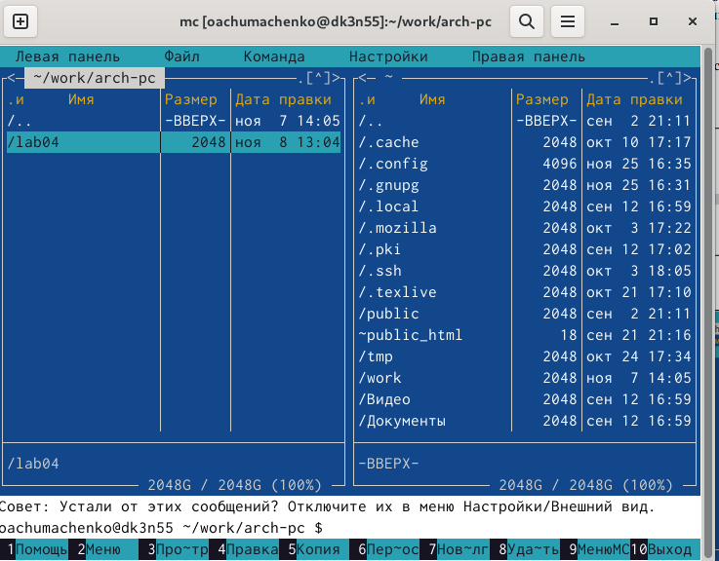

Рис. 1: Открыть МС

1. Создать папку lab05 и внутри нее создать файл lab5-1.asm

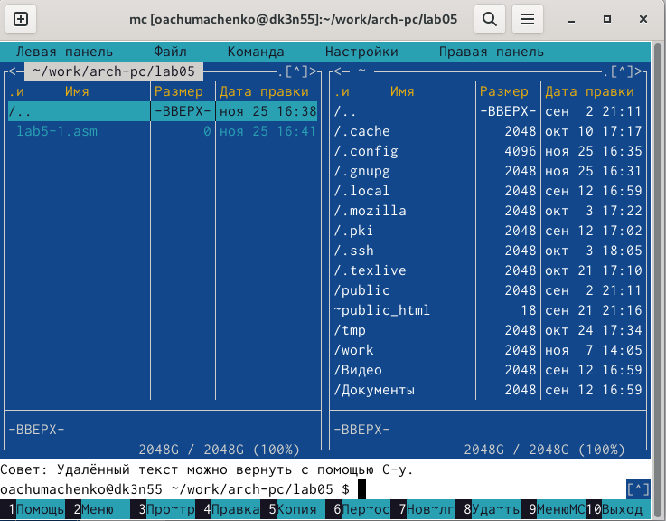

Рис. 2: Создание папки lab05

1. Открыть файл lab5-1.asm, ввести информацию из листинга 5.1 и сохранить изменения

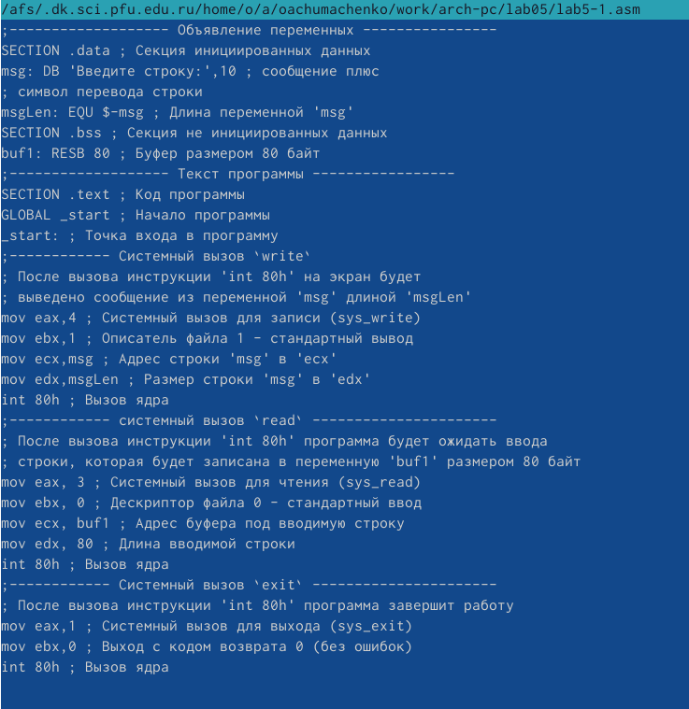

Рис. 3: Изменения текста

1. Оттранслировать текст файла lab5-1.asm, выполнить компановку объектного файла и запустить файл

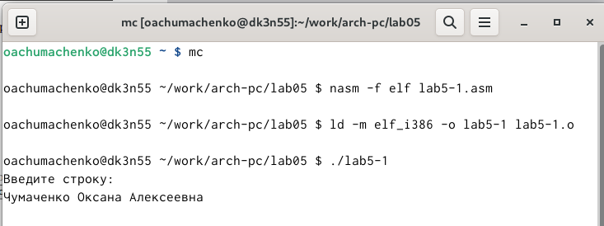

Рис. 4: Запуск файла

1. Скачать и скопировать файл in_out.asm с помощью клавиши F5

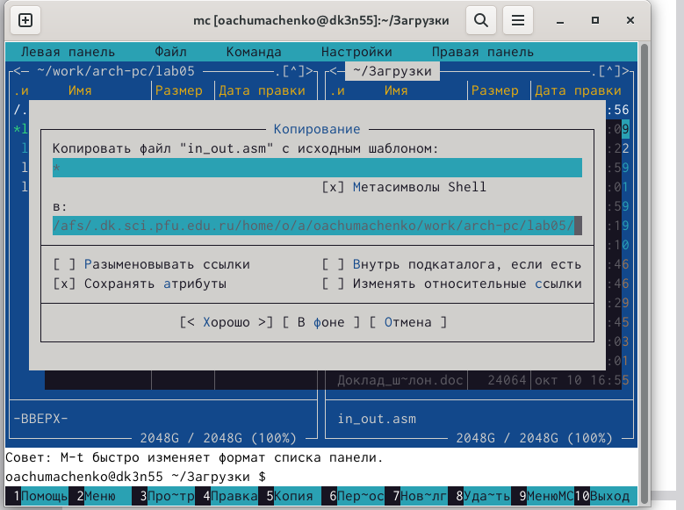

Рис. 5: Скомпанированный файл через F5

1. С помощью клавиши F6 скопировать файл lab5-1.asm с именем lab5-2.asm

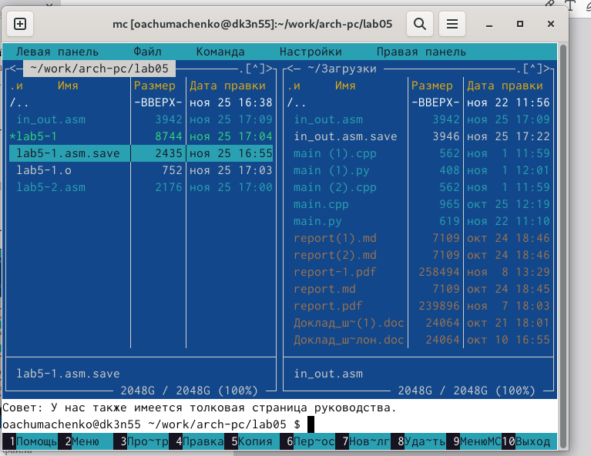

Рис. 6: Скомпанированный файл через F6

1. Исправить файл lab5-2.asm в соответствии с листингом 5.2 и заменить подпрограмму sprintLF на sprint

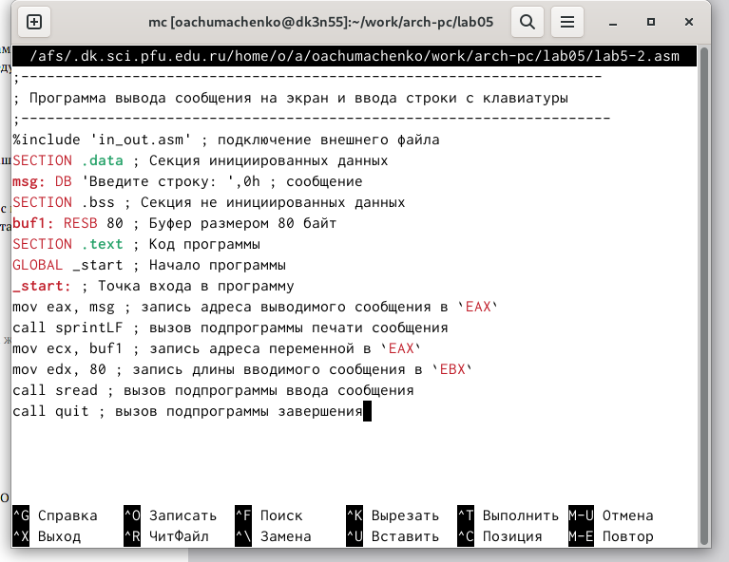

Рис. 7: Изменения текста lab5-2.asm

1. Создать исполняемый файл и проверить его работу

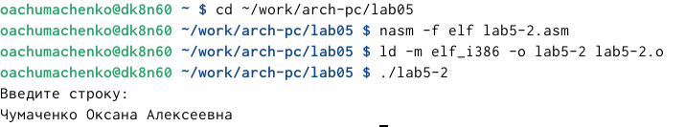

Рис. 8: Создание и проверка файла

1. Создать копию файла lab5-1.asm и lab5-2.asm и внести изменения

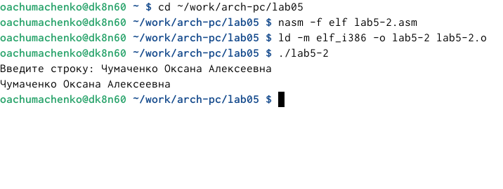

Рис. 9: Создание копии файлов

# 5 Выводы

В процессе выполнения лабораторной работы я ознакомился со структурой программы на языке ассемблера NASM

# Список литературы

1. Таненбаум Э., Бос Х. Современные операционные системы. 4-е изд. СПб.: Питер, 2015. 1120 с.

2. Robbins A. Bash Pocket Reference. O’Reilly Media, 2016. 156 с.

3. Zarrelli G. Mastering Bash. Packt Publishing, 2017. 502 с.

4. Newham C. [Learning the bash Shell: Unix Shell Programming](http://www.amazon.com/Learning-bash-Shell-Programming-Nutshell/dp/0596009658). O’Reilly Media, 2005. 354 с.